МИНИСТЕРСТВО НАУКИ и высшего образования
РОССИЙСКОЙ ФЕДЕРАЦИИ
Федеральное государственное автономное образовательное учреждение
высшего образования
«Санкт-Петербургский политехнический университет Петра Великого»
(ФГАОУ ВО «СПбПУ»)
Институт среднего профессионального образования
Отчёт
по лабораторной работе «Графический интерфейсы»

Выполнил: студент группы 22919/21
Чернецов Станислав Сергеевич

Проверил: преподаватель Иванова Дарья Васильевна

Санкт-Петербург
2024

Цель работы: познакомиться с основными элементами управления (виджетами) и приобрести навыки проектирования графического интерфейса пользователя.
Список функционала:

- Тестирование скорости печати, на примере текстов загружаемых и словарей.
- Личный кабинет
- Новости
- Тесты знаний учеников.
- Статьи (обучающий материал)
- Информация о компании
- Многофункциональная клавиатура, которая реагируют на нажатия реальной клавиатуры и подсвечивает нажимаемые клавиши.
- Всплывающее видеобучение по горячим клавишам.
- Страница с клавиатурой с изучением горячих клавиш в OC Windows.
- Тестирование скорости печати, на примере текстов генерируемых нейросетями
- Счётчик вводимых символов в секунду.
- Создание тестов преподавателями.
- Таймер для выполнения теста.
- Функция завершения прохождения теста.
- Выделение неправильных ответов и Верные ответы.
- Автоматическая оценка выполненного задания.
- Авторизация пользователя.
- Просмотр результатов обучения.
- Доступ у преподавателей к результатам учеников.
- Ссылки на социальные сетями школы и
- Чатом технической поддержки.
- Режим для слабовидящих (Повышенная контрастность и диктор).
- Тёмная тема
- Режим для дальтоников
- Страница анкета для устройства преподавателем
- Изменение всплывающего видеобучения по горячим клавишам
Сценарий работы пользователя:
Пользователь хочет обучится пользоваться ПК. Ему может потребоваться.
- Статьи (теоретический материал)
- Программа тестирования скорости печати
- Тесты по знанию устройства ПК и ОС Windows
- Программа заучивания горячих клавиш
- Личный кабинет со всеми сохраненными результатами
- Новости
Весь функционал должен находиться на одном макете.

Навигационная схема
Макеты графического интерфейса пользователя
Макет 1 (Главная страница):
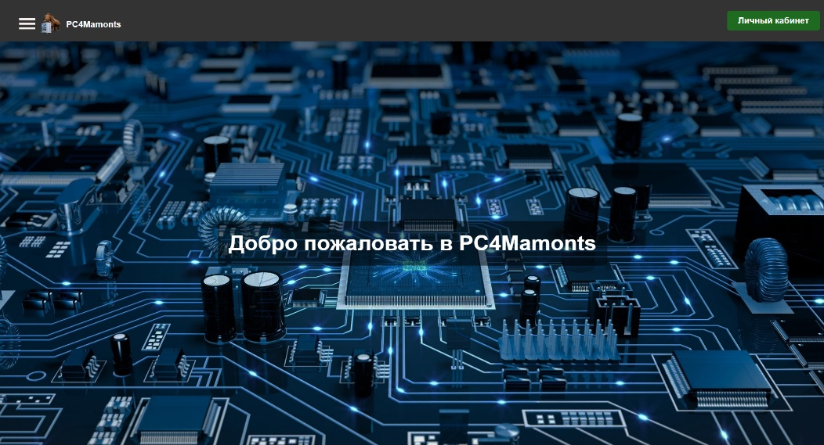

Название поля | Тип | Условия видимости | Условия доступности | Описание
Меню гамбургер | Всплывающее окно | При нажатии кнопки открывается/скрывается | Всем | Открывает список ссылок на страницы:  “Тесты”, “Горячие клавиши”, “Скорость печати”, “Новости”, “О компании”.
Личный кабинет | Ссылка | Всегда | Всем | Отправляет на страницу личного кабинета
PC4Mamonts | Ссылка | Всегда | Всем | Отправляет на главную страницу/обновляет.
Телеграмм | Ссылка | Всегда | Всем | Отправляет на сторонний ресурс «Telegram» для связи с разработчиком
GitHub | Ссылка | Всегда | Всем | Отправляет на сторонний ресурс «GitHub»
Темы | Свитч | Всегда | Всем | Меняет тему сайта с белой на темную и наоборот.

Макет 2 (Новости, уровень незарегистрированный пользователей, с раскрытым меню гамбургера):
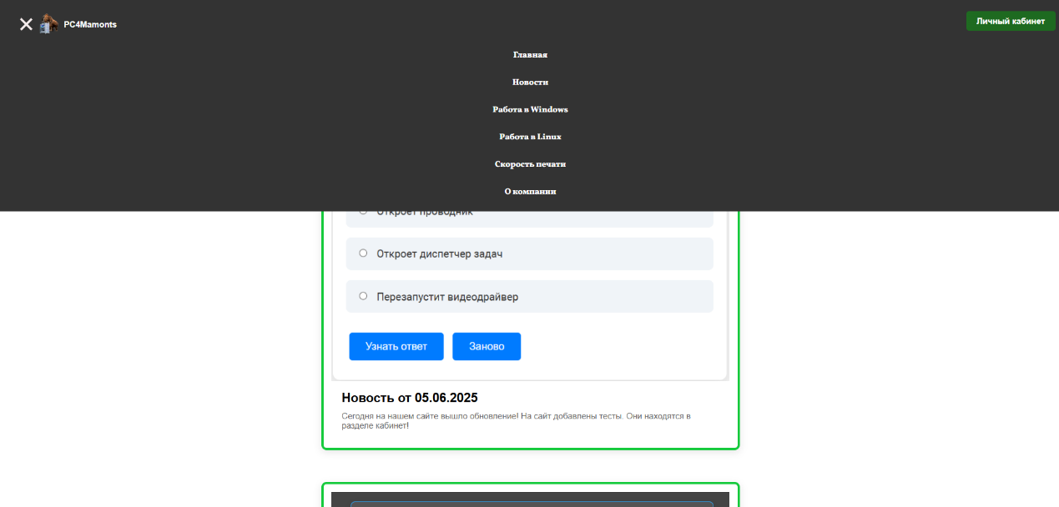

Название поля | Тип | Условия видимости | Условия доступности | Описание
Главная | Ссылка | Всегда | Всем | Перенаправляет на главную
Новости | Ссылка | Всегда | Всем | Перенаправляет на новости/обновляет
Работа в Windows | Ссылка | Всегда | Всем | Перенаправляет на страницу «Работа в Windows»
Работа в Linux | Ссылка | Всегда | Всем | Перенаправляет на страницу «Работа в Linux»
О компании | Ссылка | Всегда | Всем | Перенаправляет на страницу о компании
Личный кабинет | Ссылка | Всегда | Всем | Перенаправляет на страницу личный кабинет
PC4Mamonts | Ссылка | Всегда | Всем | Перенаправляет на главную страницу
Телеграмм | Ссылка | Всегда | Всем | Отправляет на сторонний ресурс «Telegram» для связи с разработчиком
GitHub | Ссылка | Всегда | Всем | Отправляет на сторонний ресурс «GitHub»
Темы | Свитч | Всегда | Всем | Меняет тему сайта с белой на темную и наоборот.

Макет 3 (Личный кабинет, уровень незарегистрированный пользователей):
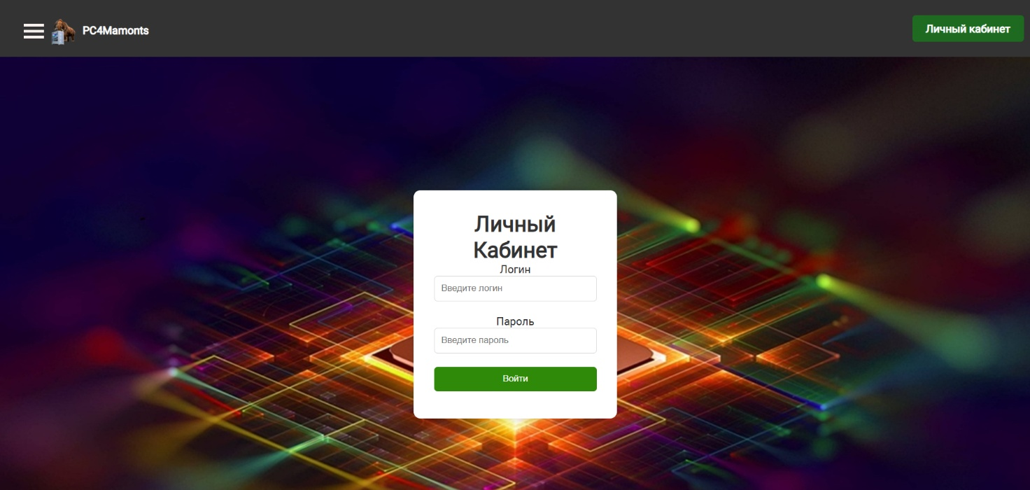

Название поля | Тип | Условия видимости | Условия доступности | Описание
Гамбургер | Всплывающее окно | При нажатии кнопки открывается/скрывается | Всем | Открывает список ссылок на страницы:  “Тесты”, “Горячие клавиши”, “Скорость печати”, “Новости”, “О компании”.
Логин | Поле для ввода | Доступно неавторизированным пользователям | Пользователь не должен быть авторизирован | Перенаправляет на страницу с программой заучивания горячих клавиш
Пароль | Поле для ввода | Доступно неавторизированным пользователям | Пользователь не должен быть авторизирован | Перенаправляет на страницу с тестами
Личный кабинет | Ссылка | Всегда | Всем | Перенаправляет на страницу личного кабинета/обновляет
PC4Mamonts | Ссылка | Всегда | Всем | Перенаправляет на главную страницу
Телеграмм | Ссылка | Всегда | Всем | Отправляет на сторонний ресурс «Telegram» для связи с разработчиком
GitHub | Ссылка | Всегда | Всем | Отправляет на сторонний ресурс «GitHub»
Темы | Свитч | Всегда | Всем | Меняет тему сайта с белой на темную и наоборот.

Доказательства:
- Принцип простоты. Наиболее распространенные операции выполняются просто в 1 операцию. Например: Программа тестирования скорости печати (1,9 в ранжированном списке функций). Тесты по знанию устройства ПК и ОС Windows (4-я в ранжированном списке функций). Программа заучивания горячих клавиш (7,8 в ранжированном списке функций). Личный кабинет со всеми сохраненными результатами (2-я в ранжированном списке функций). Новости (3 в ранжированном списке функций). Данные функции реализуются в одну операцию. Но есть и видимые ссылки на более сложные операции, например, настройка режима для дальтоников (21-я в ранжированном списке функций) находиться в личном кабинете. Для выполнения данной функции надо сделать не менее 3х операций. Соответственно, принцип простоты реализован.

- Принцип видимости. Исходя из ранее написанного сценария работы пользователя, ему могут понадобиться данные функции: «Программа тестирования скорости печати», «Тесты по знанию устройства ПК и ОС Windows», «Программа заучивания горячих клавиш», «Личный кабинет со всеми сохраненными результатами», «Новости». Для этого был создан макет «Главная страница». Все соответствующие функции реализованы на одном макете. Соответственно, принцип видимости реализован.

- Принцип повторного использования. На макете 2-3 используются идентичные кнопки («О компании», «Новости», «Статьи», «Тесты», «Скорость печати», «Кабинет»). Они расположены в хедере, оформлены одинаково, что ускоряет скорость обучения работе на сайте. Тем самым доказывая, принцип повторного использования.
Вывод:
Мы познакомились с основными элементами управления и приобрели навыки проектирования графического интерфейса для пользователя.

